Міністерство освіти та науки України

Харківський національний університет радіоелектроніки

Кафедра Інформатики

Звіт

з лабораторної роботи №5

з дисципліни «Безпека комп’ютерних мереж та захист інформації»

Виконав: Перевірив:

Ст.гр. ІТІНФ-20-1 доц. кафедри Інформатики

Самченко С. О. Кобилін І. О.

Харків 2023

**Мета:** Робота присвячена конфігуруванню та налаштуванню VPN на обладнанні Cisco за допомогою командного управляння.

**Хід роботи:**

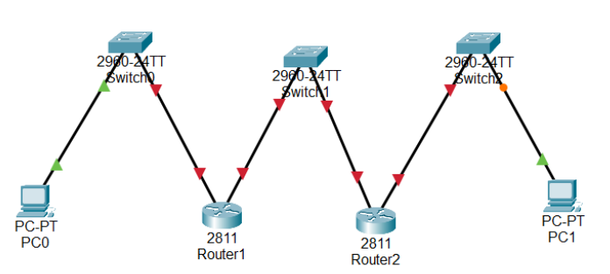

Рис. 1 – Базова конфігурація

|  |  |  |  |  |
| --- | --- | --- | --- | --- |
| **Пристрій** | І**Інтерфейс** | **IP адреса** | **Маска підсітки** | **Основний шлюз** |
| **R1** | **Fa0/0** | 10.10.10.2 | 255.255.255.0 | N/A |
| **Fa0/1** | 192.168.2.1 | 255.255.255.0 | N/A |
| **R3** | **Fa0/0** | 192.168.5.1 | 255.255.255.0 | N/A |
| **Fa0/1** | 192.168.2.2 | 255.255.255.0 | N/A |
| **PC1** | **NIC** | 10.10.10.10 | 255.255.255.0 | 10.10.10.2 |
| **PC2** | **NIC** | 192.168.5.10 | 255.255.255.0 | 192.168.5.1 |

Табл. 1 – вхідні дані

**Завдання 1:** Налаштування IP інформації на маршрутизаторах

**Крок 1:** Забезпечення доступу до R1 та вхід у режим глобального конфігурування.

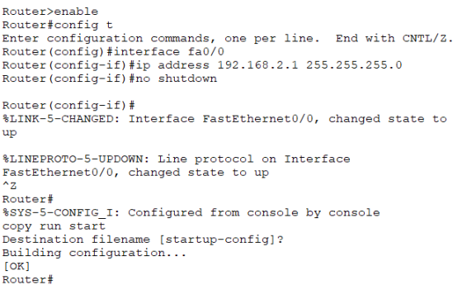

Рис. 2 – вхід

**Крок 2:** Конфігурація інтерфейсів.



Рис 3. - Конфігурація інтерфейсів

**Крок 3:** Збереження конфігурації.



Рис. 4 – Збереження конфігурації на R1

**Крок 4:** Налаштування маршрутизаторів R2 та R3.

Використовуючи таблицю, аналогічним чином конфігуруємо R2 і R3.

**Завдання 2:** Перевірка конфігурації.

**Крок 1:** Перевірка інформації 1-го та 2-го рівнів.

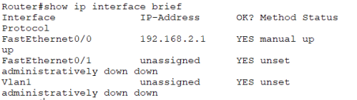

Рис. 5 – процес перевірки

**Крок 2:** Дослідження таблиці маршрутизації.

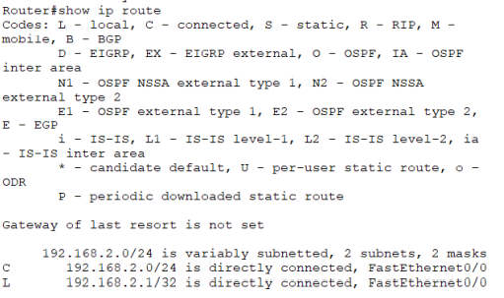

Рис. 6 – процес дослідження маршрутизації

**Завдання 3:** Налаштування VPN

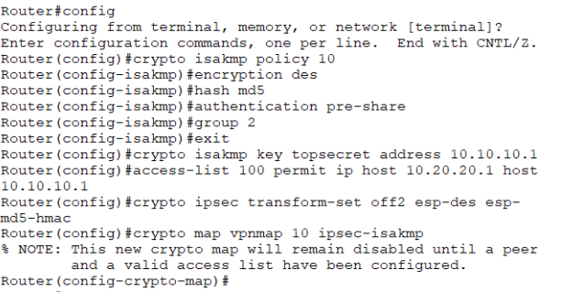

Рис. 7 – процес налаштування VPN

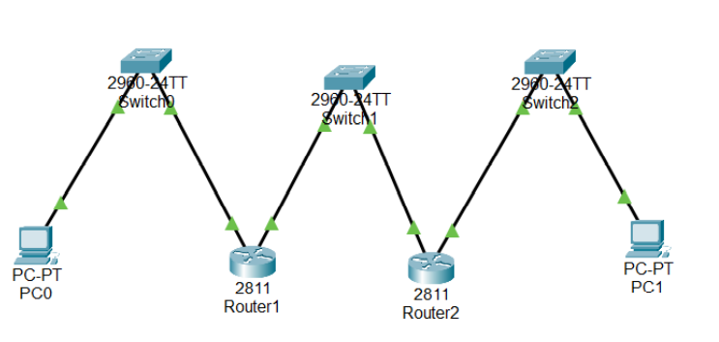

Рис. 8 – Отримана конфігурація

**Висновок:** У цьому лабораторному дослідженні ми ознайомилися із принципами конфігурування та налаштування VPN на обладнанні Cisco за допомогою команд керування.